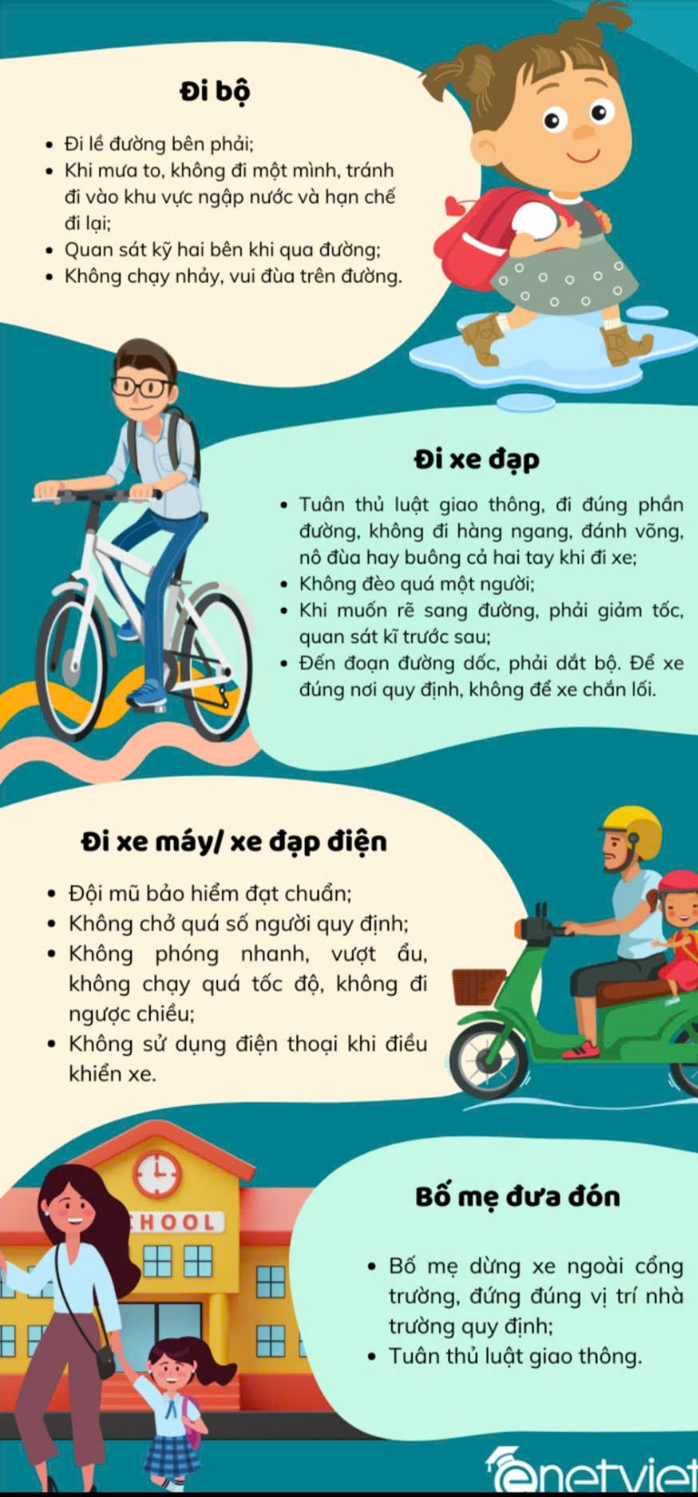

***TUYÊN TRUYỀN AN TOÀN GIAO THÔNG VÀ CỔNG TRƯỜNG AN TOÀN***